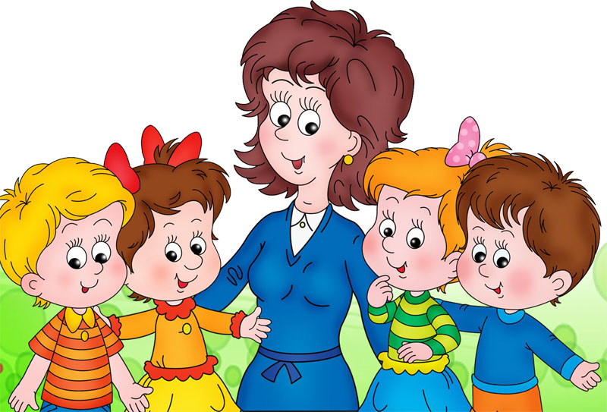
Консультация для родителей
«Правила культуры поведения детей
5-6лет»
Проблема нравственного воспитания личности и воспитания культуры поведения всегда была одной из актуальных проблем, а в современных условиях она приобретает особое значение.
Культура поведения - характерный признак хорошего воспитания. Формируя представления о нормах и правилах поведения, необходимо влиять на отношения ребят со сверстниками, родителями, другими людьми, помогая ориентироваться в общественной жизни. И начинается этот процесс в детском саду, где воспитанникам прививают умение совместно и дружно играть и трудиться, проявлять сочувствие друг другу, ответственность за участие в общем деле, оказывать взаимную помощь, быть дисциплинированным. Поэтому воспитание культуры поведения является такой же важной частью воспитательного процесса, как и обучение грамоте, математике, музыке.

У культуры поведения дошкольников можно выделить следующие компоненты:
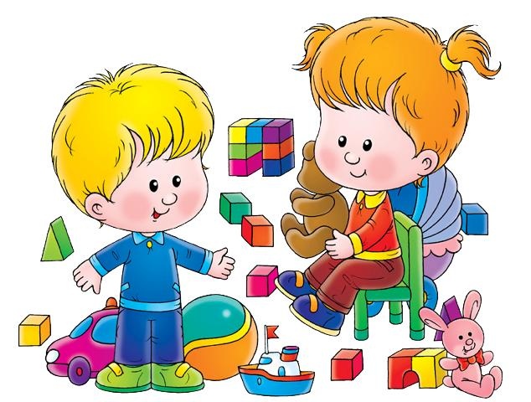
- культура деятельности
Культура деятельности проявляются в поведении ребёнка на занятиях, в играх, во время выполнения трудовых поручений.
Формировать у ребёнка культуру деятельности это значит воспитывать у него умение содержать в порядке место, где он трудится, занимается, играет; привычку доводить до конца начатое дело, бережно относиться к игрушкам, вещам и книгам.
В старшем дошкольном возрасте дети должны научиться готовить все необходимое для занятий, труда, подбирать игрушки в соответствии с игровым замыслом. Важный показатель культуры деятельности это естественная тяга к интересным, содержательным увлечениям, а также умение дорожить временем.

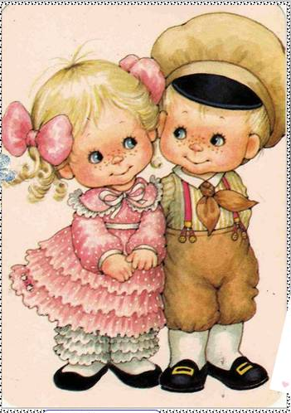
- культура общения
Культура общения – предусматривает выполнение ребенком норм при общении с взрослыми и сверстниками, основанных на уважении и доброжелательности, с использованием соответствующего словарного запаса и норм обращения, а также вежливое поведение в общественных местах, быту. Культура общения предполагает не только делать нужным образом, но и воздерживаться от неуместных в данной обстановке действий, слов. Ребенка надо учить замечать состояния других людей. Ребенок должен понимать, когда можно побегать, а когда нужно тормозить желания, потому что в определенный момент, в определенной обстановке, такое поведение становится недопустимым, т.е. поступать, руководясь чувством уважения к окружающим в сочетании с простой естественностью в манере говорить и проявлять свои чувства характеризует такое важное качество ребенка, как общительность. Ребенок, испытывающий радость от общения со сверстниками, с готовностью уступит игрушку товарищу.
- культурно-гигиенические навыки и привычки.
Культурно-гигиенические навыки это важная составная часть культуры поведения. Необходимость опрятности, содержания в чистоте лица, рук, тела, причёски, одежды, обуви продиктована не только требованиями гигиены, но и нормами человеческих отношений. Родители должны постоянно помнить, привитые в детстве культурно-гигиенические навыки приносят человеку огромную пользу в течение всей его последующей жизни.
Культуру еды часто относят к гигиеническим навыкам. Поведение за столом основывается на уважении к сидящим рядом, а также к тем, кто приготовил пищу.
С дошкольного возраста дети должны усвоить определённые правила: нельзя класть локти на стол во время еды; есть надо с закрытым ртом, не спеша, тщательно пережёвывая пищу; бережно относиться к хлебу и другим продуктам; правильно пользоваться столовыми приборами. Овладение культурой еды это нелёгкое для дошкольников дело, но осуществлять формирование этих навыков необходимо, надо добиваться, что бы дети ели с удовольствием, аппетитом и опрятно.
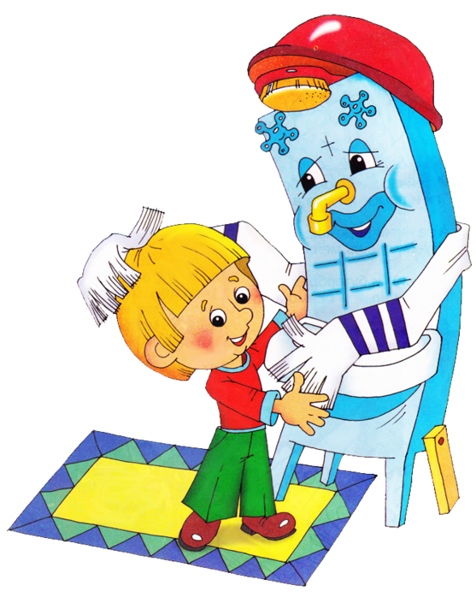
Воспитание культурно-гигиенических навыков имеет значение не только для успешности социализации детей, но и для их здоровья. Забота о здоровье детей, их физическом развитии начинается с воспитания у них любви к чистоте, опрятности, порядку. «Одна из важнейших задач детского сада, - писала Н.К.Крупская – привить ребятам навыки, укрепляющие их здоровье. С раннего возраста надо учить ребят мыть руки перед едой, есть из отдельной тарелки, ходить чистыми, стричь волосы, вытряхивать одежду, не пить сырой воды, вовремя есть, вовремя спать, быть больше на свежем воздухе и так далее». Основой полноценного физического развития ребенка младшего возраста является приобщение его к основам здорового образа жизни. В приобщении детей к здоровому образу жизни важное значение приобретает освоение дошкольниками основ культуры гигиены.

